Runde Kassette mit Schnurauslass Ø215mm, CuZn

OBO Bettermann

Eigenschaften

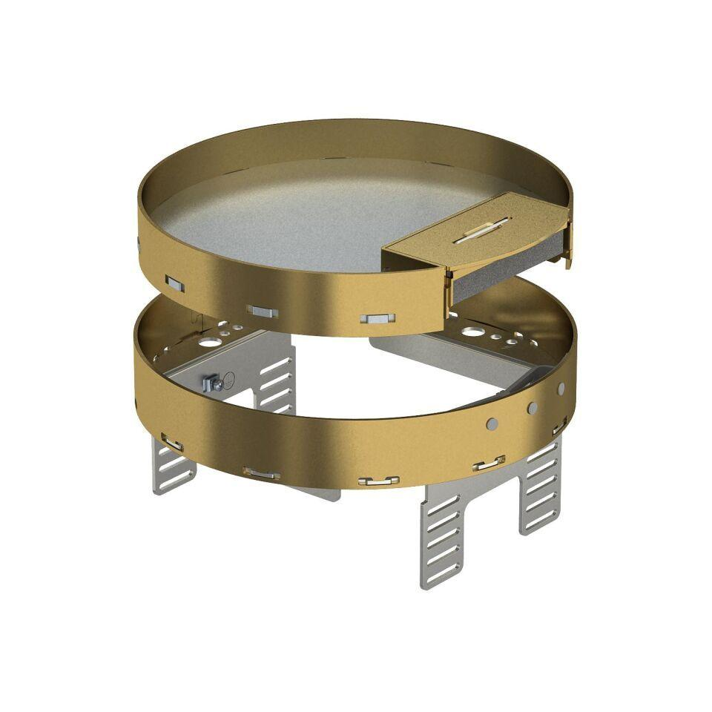

GTIN:

4012195867661

HAN:

7409284

Ausführung

Rund

Werkstoff

Messing

Einbaudurchmesser (mm)

215,00

Ausführung Leitungsauslass

schwenkbar

Bodenpflege

trocken

Anzahl der einbaubaren Geräte

6,00

Anzahl der Gerätebecher

2,00

Anzahl der Leitungsauslässe

1,00

min. Einbautiefe (mm)

104,00